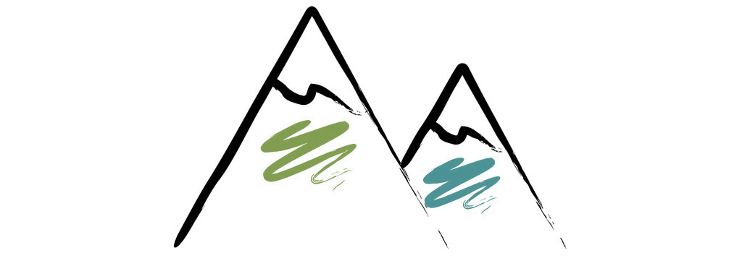
SKISAMLING Rauland
24.-26. NOVEMBER 2017

Årets skisamling går av stabelen på Rauland, i hjertet av Telemark, ca 2 ½ times biltur fra Krokstadelva.
Vi håper flest mulig nye og gamle skivenner har lyst til å være med på dette. Det er en fin mulighet til å bli kjent med nye i IBK, samt få muligheten til gode treningsforhold, lek og moro.

Vi skal bo på Camp Vierli, der vi har 2, 3 og 4-mannsrom. Alle rom har tv og eget bad. Det finnes både tørkerom og smørerom tilgjengelig.

Foreløpig program, endringer kan forekomme. Mer info kommer på fredag:
Fredag: Innsjekk fra kl 1600
Middag kl 1830 - 1930
Felles samling for info om helgen kl 2100

Lørdag:: Frokost kl 0800 - 1000
Første økt 0930 – 1130
Lunsj kl 1300 - 1400
Andre økt 1500 – 1700
Middag kl 1830 - 1930
Sosial samling med utlodning etter middag. Hver familie tar med en gevinst til ca 50,-

Søndag: Frokost kl 0800 - 1000
Økt kl 1000 – 1200
Lunsj og utsjekk fra kl 1300

Pris
Pr pers er 635,- pr døgn, dette inkluderer overnatting m/ sengetøy og håndklær og alle måltider
Betaling til skigruppas konto 2220.28.59058 innen 5.november, merkes med navn på påmeldte.

Påmelding
Innen 5.november til marianne.thorud@akh.no
Vi trenger navn på alle påmeldte.

Har du spørsmål, ta kontakt med Marianne på 95963866.

Håper vi sees!


For den som er litt nysgjerrig på Camp Vierli:
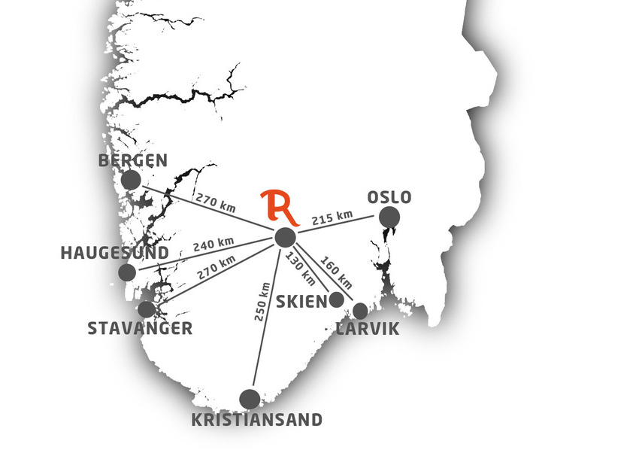
http://www.visitrauland.com/Aktoer/Camp-Vierli

